第４章

実験（１） キャリブレーションを求める
４．１キャリブレーション測定の原理
見知らぬエネルギーを持った線源などが検出器で失うエネルギーを較正するために、既知のエネルギーをもった宇宙線（μ-on）とCs${}^{\text{137}}$のγ線を用いてその比例係数（キャリブレーション）を決定する。
そのキャリブレーションの内訳として、次の式が与えられる。
E${\begin{aligned}0\end{aligned}}_{}$×ε${}_{\text{sci}}$×ε${}_{\text{RO}}$×ε${}_{\text{QE}}$×G×e＝（ADCの信号電荷）
E${\begin{aligned}0\end{aligned}}_{}$×ε${}_{\text{sci}}$＝[シンチレーション光]
E${\begin{aligned}0\end{aligned}}_{}$×ε${}_{\text{sci}}$×ε${}_{\text{RO}}$＝[読みだし面に届く光量]
E${\begin{aligned}0\end{aligned}}_{}$×ε${}_{\text{sci}}$×ε${}_{\text{RO}}$×ε${}_{\text{QE}}$＝[光電陰極で発生する電子数]
G:増幅率

４．１．１ 測定のためのセットアップ
- 宇宙線を用いた測定をするためのセットアップ
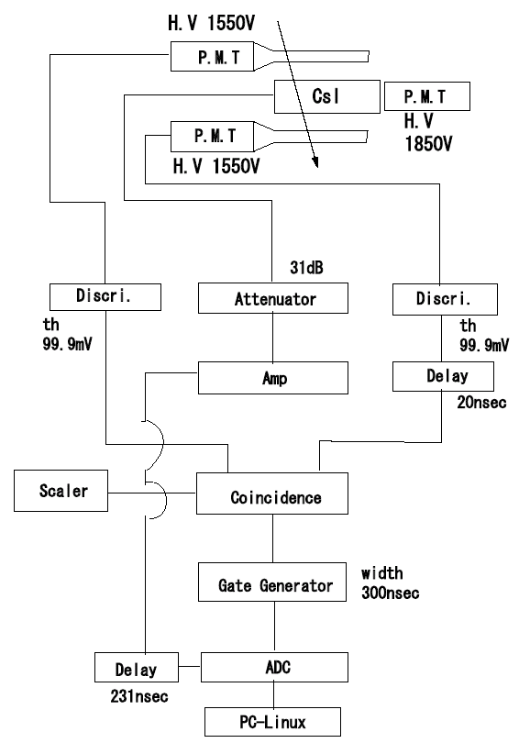

②γ線放射線源・Csを用いた測定をするためのセットアップ
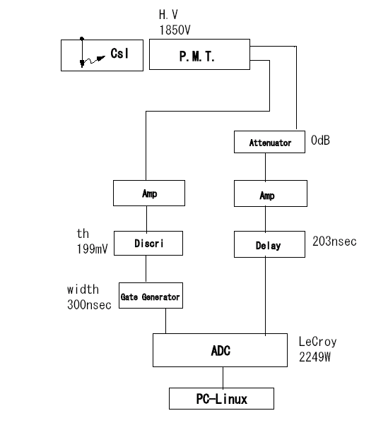

    - 実験に用いたエレクトロニクス
測定に使用したエレクトロニクスをここで説明する。

- Divider
シグナルを分割するのに用いる。分割後の信号の大きさは元のシグナルの半分になる。
- Attenutor
入力信号を一定の割合で減衰させる装置。ADCが読み取れる範囲の信号になるよう必要に応じて使用する。減衰の倍率は、入力と出力の電圧をそれぞれVinとVoutとしたとき、ｄB（デシベル）という単位で表現する。

ｄB＝２０log${}_{\text{10}}$($\frac{\text{Vin}}{\text{Vout}}$)

- Clock Generator
規則正しくクロック信号（パルス）を発生させる。テストパルスとして使用する。
- Delay
信号を遅らせる装置。アナログの信号を遅らせる場合は、ケーブルが用いられており、ケーブルの長さ１mあたり信号は５nsec遅れる。Analog InのパルスがGateのパルスと同期するように、タイミングを合わせる目的で用いた。
- Discriminator
入力信号があらかじめ設定したthreshold（しきい値）を越えたときのみ、一定なパルス高を持つデジタル信号を出す装置。
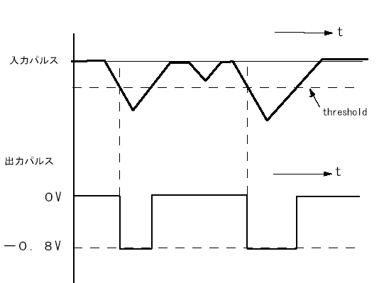

- Gate Generator
入力したデジタル信号を必要なパルス幅に整形する装置。

- ADC(Analog to Dizital Convertor)
ある幅をもつＧate入力に対して、その幅の時間内に入力されたAnalog INからのパルスの高さをデジタル量に変換する装置。ADCには、Charge sensitive型とPeak sensitive型（電圧の最大値を数値化）の２種類があり、本実験では、Charge sensitive型(Q-mode)(LeCroy社製2249W)を用いて測定を行った。
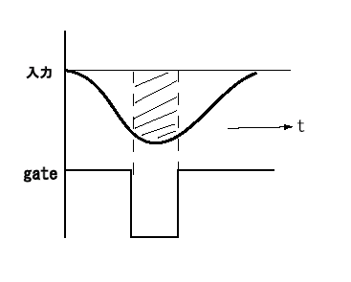

- Linux-PC
データ収集を制御する計算機である。OSとして、Red Hat6.0Linux(2.2カーネル)を使用している。このPCは、PCIバスにCCPインターフェイスを装備しており、これを通じてCAMCアクセスを行ってデータ収集をする。CCPインターフェイスのドライバーソフトウェアは、KINOKOグループが開発したものを使用した。データ収集用のプログラムは、このドライバーソフトウェアが用意している関数をコールしてCAMCにアクセスし、ADCでデジタル変換されたdataを読み込んで、ディスク上のファイルに保存する。なお、本実験のデータ収集用のプログラムは２００５年度卒業論文（吉田
）が製作したものを使用した。
（付録Ａ-1参照）

  - 実験の準備
    - Pure CsIとCsI(Tl)の比較
Pure CsIとCsI(Tl)では立ち上がり・立ち下がり時間にどのような違いがあるかを調べ、どちらが本実験に適しているかを考える参考資料とした。

●測定方法●
Pure CsI結晶とCｓI(Tl)結晶それぞれについて以下のようにセットアップし、結晶とPMTを暗幕で覆いHV（高電圧電源）をかける。
オシロスコープで波形を見る。

●セットアップ●
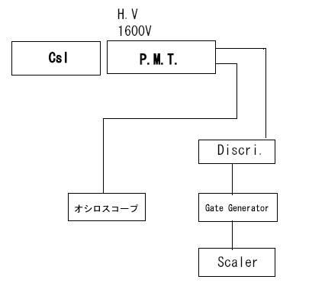

●測定結果●
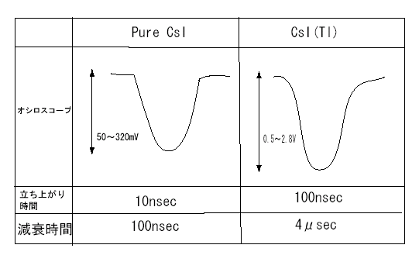
●考察●
発光量がPure CsI＜CsI(Tl)のため立ち上がり・立ち下がり時間がCsI(Tl)のほうが長い。
よって、Pure CsIの方が時間分解能に優れているので、本実験にはPure CsIを用いることにする。

    - Pedestal(ペデスタル)の測定
無信号のときのＡＤＣcountをPedestalといい、その値を求めることによって、どのくらいの値が底上げされているかを知ることができる。その値をキャリブレーションを求める際に使用することによってより正確な値を求めることができる。

●測定方法●
以下のようなセットアップでClock Generatorから出た一定のパルスをGateパルスとして、Attenutorで出力パルスの深さを変化させそのときのＡＤＣ countの変化をグラフ化する。そのグラフの切片（つまり、無信号のとき）の値がPedestalである。

●セットアップ●
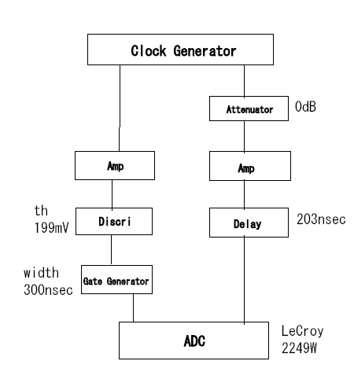
●測定結果●

以上のグラフより
Pedestalは-25.398である。
●考察●
PedestalはＡＤＣによって変化するものなので、実験環境によって変化しやすい。上で求めた値は本実験を終えてすぐに測定した値である。本実験をする以前に測定したPedestalの値は-8.359で、この値はキャリブレーションの誤差を考察する際に用いることにする。

    - 考察
宇宙線、γ線放射線源・Cs、それぞれを用いた測定のとき、Pedesutalを測定する際もできるだけ共通のセットアップを使用することにした。
それは、キャリブレーションを比較する際に同じ実験環境とし、より正確な比較対象となるようにするためである。
もちろん、Gate Generatorのwidthも同様の理由で共通の値にした。
本実験ではQ-modeのADCを使用しているので、Gateの幅が違うと積分される面積の大きさが実際のパルスの大きさと異なってくる。それはADCcountに直接影響が及んでしまうので、正確な値がでないと考えた。
もう一点、実際シンチレーションが出力したパルスがきちんと積分され、正しいADCcountになるよう工夫した点がある。
Pure CsIの減衰時間が約100nsecなので、そのパルスが十分に入るようGate Generatorのwidthを共通に300nsecとした。

  - 測定結果
    - 宇宙線
理論的にCsI結晶を貫通したときの宇宙線のエネルギー損失が計算できることにより、貫通したＡＤＣカウンターの値と比較し、この２つがどのように対応しているかを調べる。

- 測定方法
CsI結晶に飛び込んでくる宇宙線の中を貫通しているものだけを測定するため
CsI結晶の上下にプラスチックシンチレーターを置く。
そして上下のシンチレーションカウンターに宇宙線げ飛び込んできたときだけCsI
結晶からパルスを読む
Pure CsIにつながるPMTのHVに1850V、上下のプラスチックシンチレーションのHVに１５５０Ｖかけたときのヒストグラムを示す。
また、Ｃｓ測定のときに宇宙線測定のセットアップの一部を使用することにより、測定条件を等しくADCcountの数値が大きくなりすぎるので、ATTを31dBかけることにした。

（統計エラー）＝$±1\text{.}\text{4551}$

上のヒストグラムは ロガリスミックガウシアン分布フィットさせたものである。
ADCcount=501.5のところにピークが得られた。
電離損失によりμ粒子がCsI結晶中を１ｃｍ進むと失うエネルギーは
dE/dx=5.6［MeV/cm］
Pure CsI結晶の高さ=6.0［cm］
5.6(MeV/cm)×6.0(cm)=33.6(MeV)
この計算値をふまえ、プロットされたピークが33.6MeVだと考え、ADCcountとエネルギーとの対比でエネルギースケールを把握する。

    - Ｃｓ
γ線源Ｃｓから放出されるγ線のエネルギーが0.662MeVとわかっているので、ADCcountがそれとどのように対応しているかを調べる。
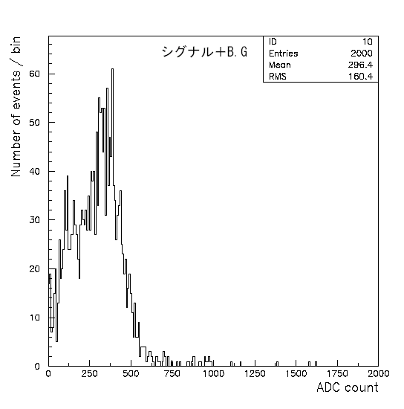
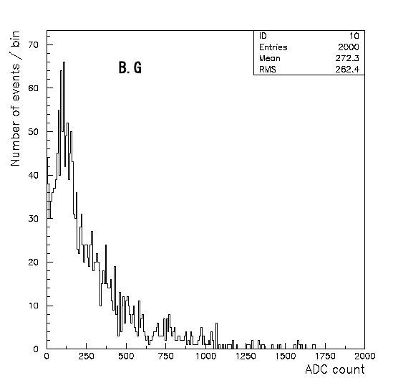

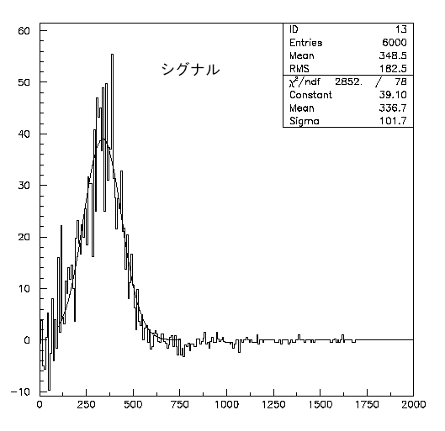

（統計エラー）＝$±0\text{.}\text{76450}$
図のヒストグラムは線源を置いて測定したグラフに同じイベント数countされた数N${}_{W}$に規格化されたback groundの数N${}_{\text{BG}}$を重ね合わせたものである。
ここで、
T:測定に要した時間（この時間測定はdaq0tファイルを用いてはかる。付録A-2参照）
N:イベント数
添字については
W:線源あり
BG:線源なし
S:線源からback groundを差し引いたもの
上のヒストグラムは
N${}_{S}$＝N${}_{W}$－Ｔ${}_{W}$/Ｔ${}_{\text{BG}}$N${}_{\text{BG}}$
をプロットしたものである。
このヒストグラムより、ガウスフィットさせピークを読み取ると、
ADCcount=336.7のところにピークが得られた
このピークがγ線源Csから放出されるγ線のエネルギー0.662MeVだと考え、ADCcountとエネルギーとの対比でエネルギースケールを把握する。

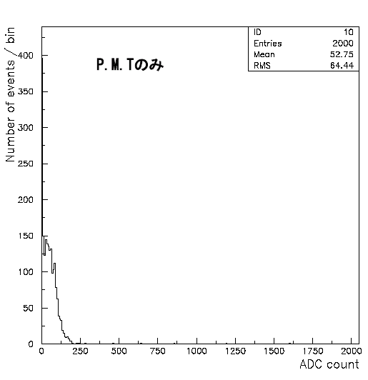

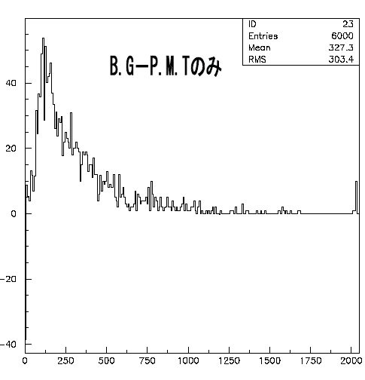

    - 宇宙線とＣｓからのγ線の比較
ADCcountのPedestal（-25.398）と、宇宙線のATT31dBを考慮して、ADCcountとエネルギーの関係をグラフ化すると以下のようになる。

これは原点と宇宙線での測定値を結んだものである。
宇宙線での測定値を基準とすることに決め、Csでの測定値とどれだけずれているかを評価し、それが誤差の範囲内であるかをみることによって、それぞれの値が妥当かどうか判断する。
そのことによって、本実験で求めたキャリブレーションを後の実験(2)で用いても支障がないか判断する。

  - 考察

実験準備の考察より本実験前と後ではPedestalが少なくとも$±\text{15}$は変動することがわかる。
上のキャリブレーションは実験後のPedestalを用いて計算しているがその誤差として、Pedestalが変動したときのことを考える。
宇宙線での測定値を基準とし１としたときCsでの値と原点とを結んで得た傾きとのずれを計算すると以下のようになる。
K${}_{\text{cos}}$＝556.38 (原点と宇宙線での測定値を結んだ直線の傾き)
K${}_{\text{cs}}$＝546.98 (原点とCsでの測定値を結んだ直線の傾き)
K${}_{\text{cos}}$/ K${}_{\text{cos}}$＝1 K${}_{\text{cs}}$/ K${}_{\text{cos}}$＝0.98
そして、宇宙線、Csそれぞれでの測定値に対してPedestalが変動しないとき、＋15、－15変動したときの傾きK${}_{0}$,K${}_{＋}$,K${}_{－}$を計算する。その傾きと基準としているK${}_{\text{cos}}$とのずれを考える。
宇宙線のとき ｜K${}_{0}$－K${}_{＋}$｜/ K${}_{\text{cos}}$ ＝ ｜K${}_{0}$－K${}_{－}$｜/ K${}_{\text{cos}}$＝0.03
Csのとき ｜K${}_{0}$－K${}_{＋}$｜/ K${}_{\text{cos}}$ ＝ ｜K${}_{0}$－K${}_{－}$｜/ K${}_{\text{cos}}$＝0.04

以上の値をグラフにする。

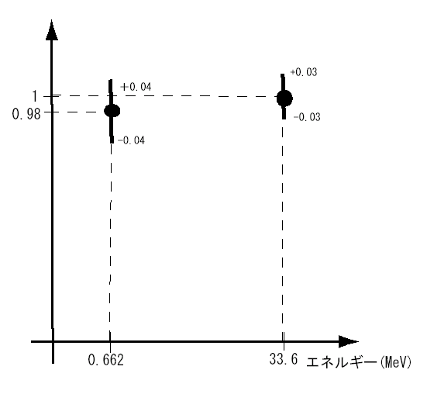

このグラフより宇宙線での測定値を用いた場合に対して、Csでの測定値を用いたものは誤差の範囲内であることがわかるので、それぞれの値が妥当であり、後の実験(2)に用いることにする。

